软件需求说明

3.1省

3.1.1企业备案
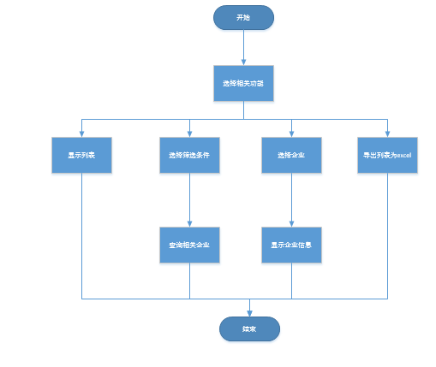
图1.活动流程图
基本描述：
查看所有已备案企业的详细信息，但不可以修改。
相关功能：
1、列表：显示所有已备案的企业。
当用户点击列表功能的时候，可以查看所有已备案的企业
2、查询：根据调查期和地区的查询条件进行检索。
用户可以通过选择调查的时间和相关地区等查询条件来进行检索，检索出符合条件的已经备案的企业。
3、查看：查看企业的详细信息。
当用户选择查看相关的企业的信息时，可以点击相关的企业来查看企业的详细信息
4、导出EXCEL：将当前的列表导出为EXCEL文件并保存在本地磁盘。
可以将所有的企业的信息列表导出为EXCEL文件并保存在本地磁盘。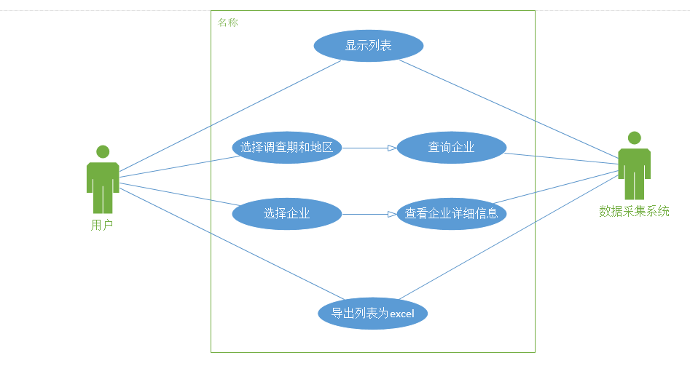
图2.用例图

用例表：
元素 | 描述
用例名称 | 企业备案
用例编号 | UC001
用例说明 | 用户可以进行列表查看、查询企业、查看企业信息和导出列表
参与者 | 用户
前置条件 | 用户登录
事件流 | 1.列表：显示所有已备案的企业。  2.查询：根据调查期和地区的查询条件进行检索。  3.查看：查看企业的详细信息。  4.导出EXCEL：将当前的列表导出为EXCEL文件并保存在本地磁盘。
后置条件 | 无

输入输出要求：
- 列表
（1）输入：无
（2）输出：显示所有已经备案的企业
媒介体：文本
数据类型：字符串和整型类型
格式：原始输入及保存格式
精度：整型类型精确到个位

2、查询：
- 输入：选择查询的企业的地区和调查期，确认
媒介体：输入框、按钮
数据类型：字符串和整型类型
格式：按照输入格式及类型进行传输和保存
数值范围：字符串不限制长度，整型数值小于9位
精度：整型类型精确到个位
- 输出：符合条件的企业
媒介体：文本
数据类型：字符串和整型类型
格式：原始输入及保存格式
精度：整型类型精确到个位
3、查询：
- 输入：选择查询的企业，确认
媒介体：按钮
数据类型：无
格式：按照按钮代表的内容进行传输和保存
数值范围：字符串不限制长度，整型数值小于9位
精度：整型类型精确到个位
- 输出：所查询企业的详细信息
媒介体：文本
数据类型：字符串和整型类型
格式：原始输入及保存格式
精度：整型类型精确到个位
4、导出excel：
- 输入：选择导出按钮，确认
媒介体：输入框、按钮
数据类型：无
格式：按照输入格式及类型进行传输和保存
数值范围：字符串不限制长度，整型数值小于9位
精度：整型类型精确到个位
- 输出：excel
媒介体：excel
数据类型：字符串和整型类型
格式：原始输入及保存格式
精度：整型类型精确到个位

